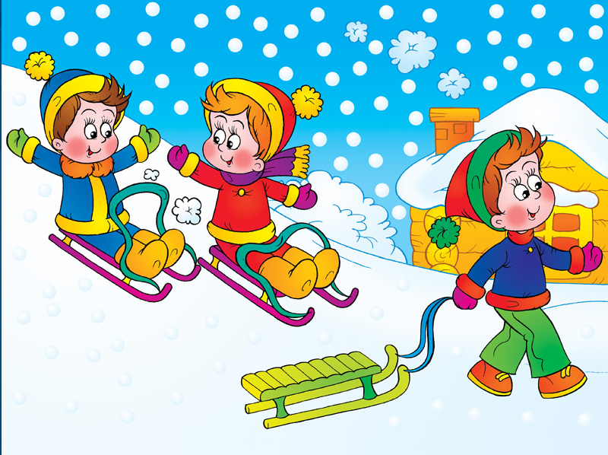
Как организовать прогулку зимой
Консультация для родителей
Дорогие родители!
Вот и наступила зима. Выдались морозные дни. Выпало много снега. Некоторые родители считают, что в мороз с детьми не надо выходить на прогулку. Они очень сильно ошибаются. Гулять с детьми надо, причём, ежедневно, только необходимо продумать одежду для ребёнка и правильно организовать саму прогулку.
Кутать ребёнка зимой ни к чему. Это ошибочное мнение, что надо надеть на ребёнка несколько штанов и несколько кофт. Много одежды приведёт к тому, что ребёнок будет неповоротлив, ему будет неудобно двигаться. А если ребёнок не будет на прогулке зимой двигаться, он замёрзнет. Лучше если на ребёнке будет меньше одежды, но она будет тёплой и удобной, не стесняющей движения ребёнка.
Во время прогулки можно слепить с ребёнком снеговика, поиграть в снежки, покататься с горки на ледянке и на санках. Причём ребёнок не должен сидеть в санках всю прогулку, он должен и побегать за санками, которые везёт родитель, и повезти санки сам, посадив на них, например, какую-нибудь игрушку.
Можно поиграть с ребёнком в подвижные игры. Они не только поднимут настроение, но и помогут укрепить здоровье малыша. Физические упражнения на свежем воздухе оказывают и закаливающее действие на детский организм, увеличивают двигательную активность детей.
Можно пойти с ребёнком на каток или в лес на лыжную прогулку. Личный пример родителя очень важен. Если мама или папа встанет тоже на коньки или на лыжи, это будет здорово вдвойне.
Удивляйте и радуйте своих детей! Активно участвуйте в детских забавах! Старайтесь на прогулку выходить всей семьей, это поможет не только весело провести время, но и сблизить всех членов семьи и наладить взаимопонимание!
Дети очень любят зиму, особенно им нравятся различные зимние игры и забавы.
Санки. Конечно, не в каждом городе есть большие склоны, но для первых спусков и развлечений на санках достаточно небольших горок. Только прежде чем идти с ребёнком на прогулку, подумайте, как его одеть.
Одевать детей необходимо, строго учитывая погодные условия, и не только температуру, но и влажность, силу и направление ветра.
Лучше всего для зимних прогулок, игр и развлечений подойдёт утеплённый комбинезон из плащевой ткани, он меньше ограничивает движения, а при падении снег никуда не забивается и его легко стряхнуть.
Итак, берите санки, и на горку. Но прежде чем разрешить детям первый спуск, убедитесь, что снег достаточно плотным слоем покрыт склон и на нём нет посторонних предметов (камней, пней, а также ям и т. д.). Если ваш ребёнок боится спуска на высокой скорости, не принуждайте его.
Я рекомендую Вам самим покататься с детьми, это вызовет у них большую радость.
Позвольте ребенку самому за верёвочку привезти санки на верх склона.
Лыжи. С 4-х лет рекомендуется ставить ребёнка на лыжи. Для первых шагов по снегу и лыжне лучше подобрать укороченные лыжи - на 15-25 см меньше нормы (норма - ребёнок достаёт до носков вытянутой вверх рукой).
Естественно если ваш бюджет позволяет покупать хорошие ботинки и крепления, это замечательно, но можно воспользоваться и мягкими креплениями.
Учить дошкольника скользящему шагу ещё рановато, так как уровень координационных способностей невелик. А вот начать обучение спуска с горок следует непременно. Для этого, как и для санок, необходимо подобрать прямой и ровный склон, не длинный, для первых спусков достаточно 10-15 метров.
Все спуски начинаем без палок, так как при падении можно получить травму. При падениях одобряйте ребёнка, но пусть он встаёт сам. Учите падать его не вперёд, приседать и мягко «заваливаться» назад или в сторону.
После освоения спусков можно приступить к изучению торможения, которые необходимы для экстренного торможения при виде препятствий.
Возьмите себе за правило каждый выходной вместе с детьми ходить на лыжах в парке, сквере, а ещё лучше выезжать за город в течение всей зимы. Постоянное пребывание на свежем воздухе, в движении закаляет детей, укрепляет сердечно-сосудистую систему, дыхательную систему и все группы мышц.
Лыжи дадут ему здоровье, высокую работоспособность и долголетие.
Коньки. Каждый ребёнок может практически легко научиться кататься на коньках и выполнять несложные фигуры. Начальное обучение можно проводить на любых коньках, но желательно, чтобы они были устойчивыми в передне-заднем направлении.
Перед непосредственным выходом на лёд с детьми проводится элементарная инструкция по технике безопасности Вы должны научить правильно зашнуровывать ботинки. Надев коньки, нужно встать в них, пройтись, присесть, чтоб убедиться, что голеностоп хорошо держится.
Практика показывает, что на первых занятиях дети не могут обойтись без помощи взрослого человека.
Удачи Вам, дорогие родители

